本科招生七大亮点04：苏州校区聚焦未来新产业，将扩招新工科专业

1. 校园建设
2. 寻根品金陵古韵，治学谱姑苏新篇。

## 

（图片来源：《参考PPT2》英文翻译）

1. 聚焦新工科，打造新生态，探索新机制

（参考资料：[南大⇋苏州：双向奔赴！校地同奋进，合作再升级](http://mp.weixin.qq.com/s?__biz=MzAxODAzMjQ1NQ==&mid=2707643125&idx=1&sn=ee44fa3ec14e8f3ced282a14782b015f&chksm=bf4b88dd883c01cbc95f4ead333e9ab77ed96af4ff238990b5ca9ca45085403bcb29247c3a40&mpshare=1&scene=24&srcid=030661wfoyyZNkDG8RWSr8DO&sharer_shareinfo=125b6c316e31bc2fca6fcaea8b0e93dc&sharer_shareinfo_first=125b6c316e31bc2fca6fcaea8b0e93dc%23rd)）

重点打造人工智能与信息技术、功能材料与智能制造、化生医药与健康工程、地球系统与未来环境、数字经济与管理科学五大学科群。

聚焦新工科、新文科、新医科，定位在“同等标准、错位发展、创新机制、国际一流”。

（参考资料：《2024南星梦想计划参考PPT》）

1. 高品质、高特质、高颜值

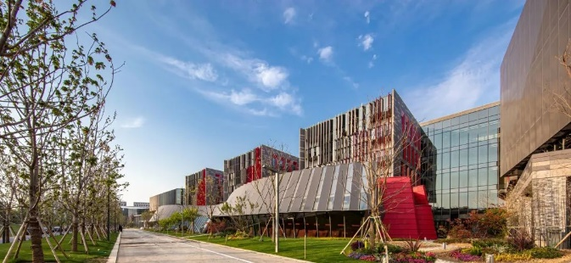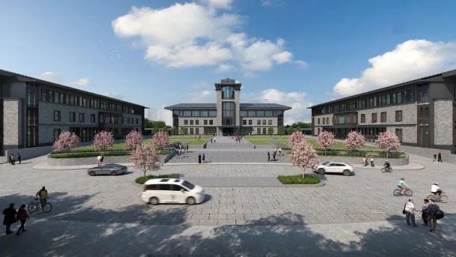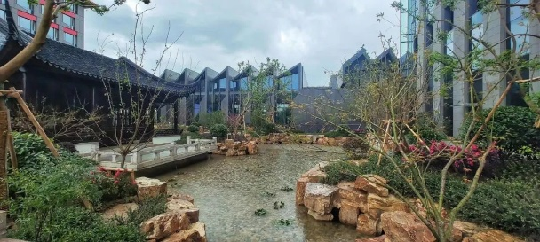 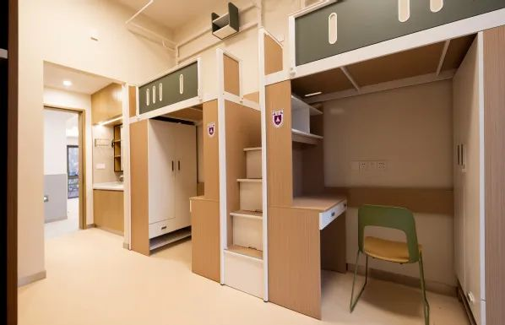

（南雍楼（东区教学楼）实景图、北大楼建筑风貌群概念图、校内园林和宿舍实景图）

（图片来源：[大揭秘 | 苏州校区设计师带你逛校园](http://mp.weixin.qq.com/s?__biz=MzkyMjIxNzQ1Ng==&mid=2247491457&idx=1&sn=c2b013ebe7a281f1ddf6176544574cee&chksm=c1f6e11ef681680832136d73b2318477692731fd04d25ceab10bdcd625ec9e2700be1a0c3d78&mpshare=1&scene=24&srcid=0306KD7SMzMEsag70ISvuo9x&sharer_shareinfo=b067ca61b93e728e756a1be87c3fede8&sharer_shareinfo_first=b067ca61b93e728e756a1be87c3fede8#rd)）

1. 东区已经投入使用，西区建设如火如荼

建设进度：东区已于2022年交付，2023年7月迎来第一批本科生；西区于2023年9月部分交付，预计2024年9月全部交付。

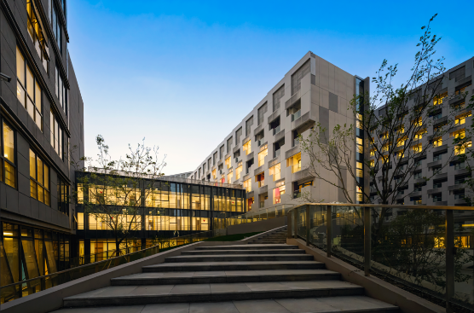 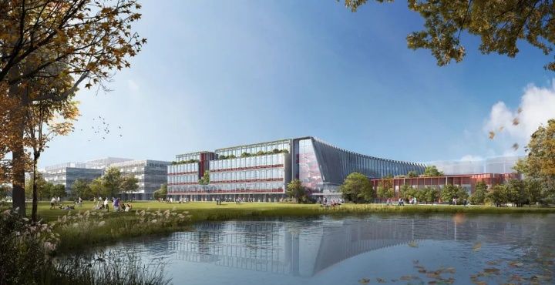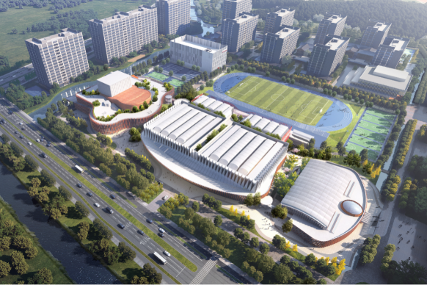 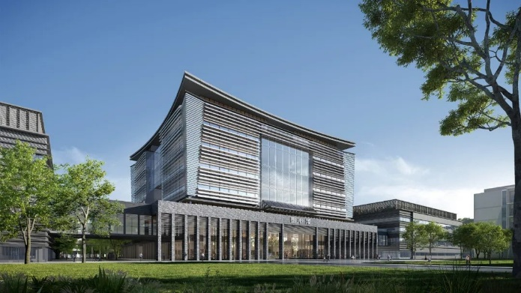

（东区宿舍楼实景图，西区教学楼、体育馆和图书馆概念图）

（图片来源：[期待！南大苏州校区传来好消息](http://mp.weixin.qq.com/s?__biz=MzAxODAzMjQ1NQ==&mid=2707638018&idx=1&sn=7aa05f1b99c91c9cafb8d87292ce91c4&chksm=bf4b952a883c1c3c3973c7f841b60af65ad33d176a04ab3beb8c165b3178499bc9bf83d0037c&mpshare=1&scene=24&srcid=0306QTI5Colx87zllhiDWgKp&sharer_shareinfo=0cf00c67ec9b0dcbeb8ac159ad9bf2a7&sharer_shareinfo_first=0cf00c67ec9b0dcbeb8ac159ad9bf2a7%23rd)）

1. 扩招规模

南京大学苏州校区瞄准国家战略需求，聚焦新工科建设，打造具有全球影响力的产业科技创新中心和全国重要的产业科技创新高地。**智能科学与技术、软件工程（智能化软件）、集成电路设计与集成系统、数字经济4个热门本科专业，持续成为报考热门。**2024年南大在苏州校区继续拓展开设新型学院，**新工科专业将继续增加本科招生计划。**

招生人数：2021年3350人（无苏州）；2022年3850人（技科约500人）；2023年3930人（技科约500人+南赫约100人）（总人数数据参考：《往年七大亮点PPT》）

1. 招生方式

**技术科学试验班**：智能科学与技术、数字经济、软件工程、集成电路设计与集成系统4个热门专业继续使用一个大类, 使用统一院校代码进行招生。仅招收**理科生**，新高考省份选考科目要求为**物理+化学**。技术科学试验班一年级在鼓楼校区、二至四年级在苏州校区完成学业。

（参考资料：《往年七大亮点PPT》，扩招专业、名额、方式暂不明确）

四、培养特点

1. 与南京各校区培养标准**完全相同**：同一院校代码、同样大类招生、同步分流机制、同享培养资源、同等毕业证书。四校区同一法人，同一标准。
2. 苏州校区各专业将采用课程模块培养，为学生提供更加自主和多元的发展机会。

（参考资料：《往年七大亮点PPT》）